Verleihung Österreichisches Museumsgütesiegel
im Rahmen des Österreichischen Museumstags in Salzburg, 9. Oktober 2019

Bildunterschriften

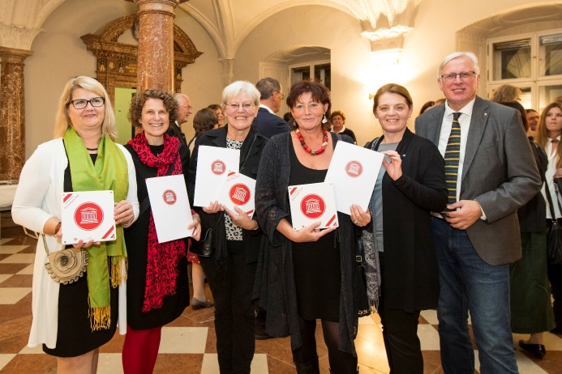
Museumsgütesiegel2019_PreisträgerNÖ_(c)Sarold
v.l.n.r. © Sarold
Gerda Schödl, Stift Altenburg
Roswitha Helwig, Stift Altenburg
Mag.ª Maria Kranzl, Leiterin „Michelstettner Schule“
Brigitte Temper-Samhaber, Obfrau Museum Alte Textilfabrik in Weitra
Mag.ª Ulrike Vitovec, Geschäftsführerin Museumsmanagement Niederösterreich
Mag. Carl Aigner, Vizepräsident ICOM Österreich

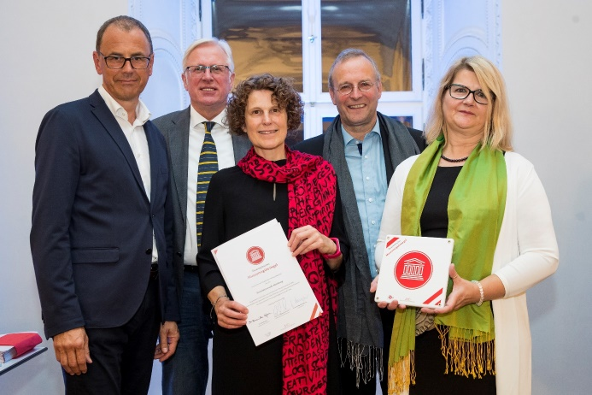
Museumsgütesiegel2019_StiftAltenburg(c)Sarold
v.l.n.r. © Sarold
Mag. Dr. Wolfgang Muchitsch, Präsident Museumsbund Österreich
Mag. Carl Aigner, Vizepräsident ICOM Österreich
Roswitha Helwig, Stift Altenburg
Juryvorsitzender Dr. Wolfgang Meighörner, Direktor Tiroler Landesmuseen, Innsbruck
Gerda Schödl, Stift Altenburg

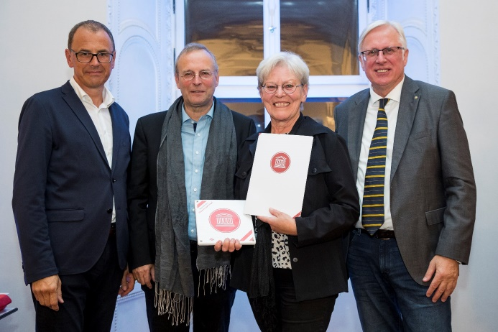
Museumsgütesiegel2019_MichelstettnerSchule(c)Sarold
v.l.n.r. © Sarold
Mag. Dr. Wolfgang Muchitsch, Präsident Museumsbund Österreich
Juryvorsitzender Dr. Wolfgang Meighörner, Direktor Tiroler Landesmuseen, Innsbruck
Mag.ª Maria Kranzl, Leiterin „Michelstettner Schule“
Mag. Carl Aigner, Vizepräsident ICOM Österreich

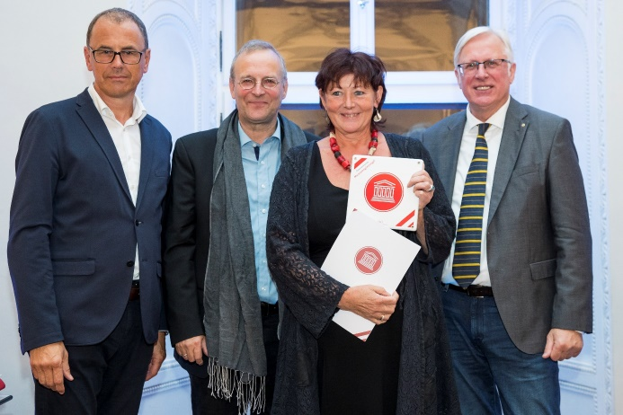
Museumsgütesiegel2019_AlteTextilfabrik(c)Sarold
v.l.n.r. © Sarold
Mag. Dr. Wolfgang Muchitsch, Präsident Museumsbund Österreich
Juryvorsitzender Dr. Wolfgang Meighörner, Direktor Tiroler Landesmuseen, Innsbruck
Brigitte Temper-Samhaber, Obfrau Museum Alte Textilfabrik in Weitra
Mag. Carl Aigner, Vizepräsident ICOM Österreich

